Pinkcube in de top 3 van de Huboo E-commerce50 Award
Pinkcube, online aanbieder van promotieartikelen en relatiegeschenken, heeft een derde positie bereikt in de race om de Huboo E-commerce50 Award. De Shopping Awards zijn &eacute;&eacute;n van de grootste prijsuitreikingen in Nederland voor de e-commerce sector. De stichting Shopping Awards reikt al 21 jaar verschillende awards uit aan de beste webwinkels van Nederland.

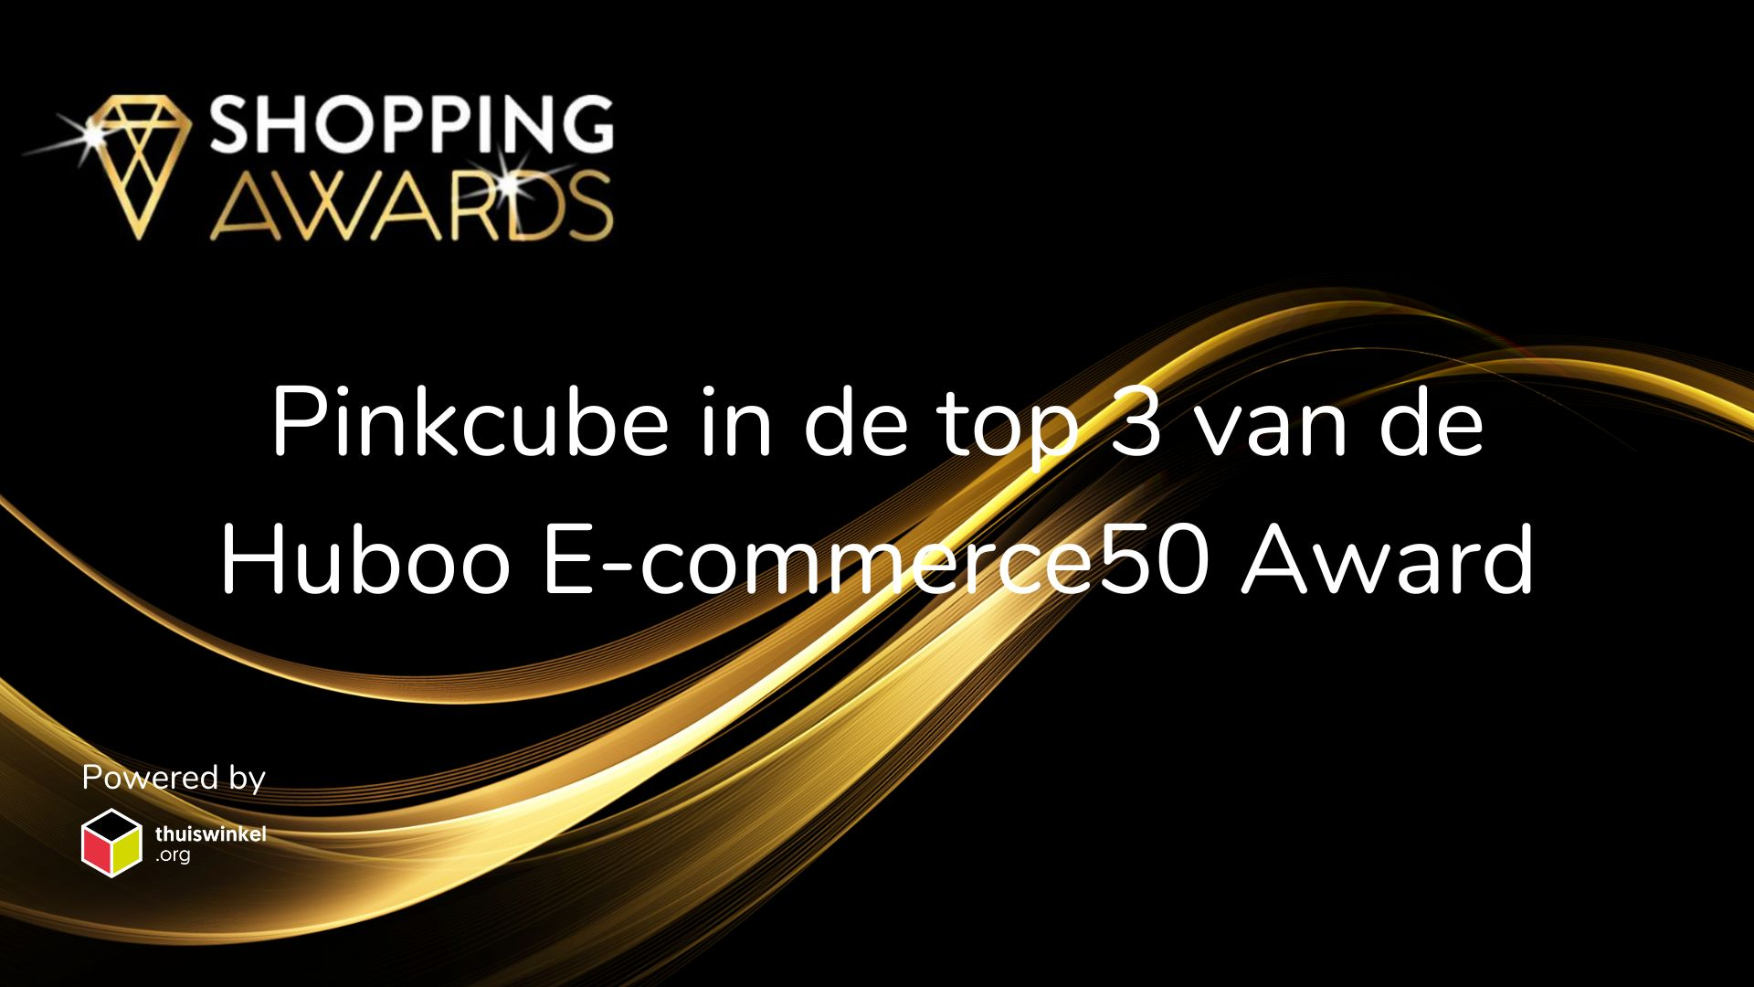

E-commerce bedrijven bloeien in de Achterhoek. Pinkcube uit Doetinchem is één van de groeibedrijven uit de regio die haar succes mede te danken heeft aan hechte samenwerkingen met scholen in de buurt. De kweekvijver voor jong talent maakt een sterke groei door en behoort tot de snelst groeiende e-commerce bedrijven van Nederland. De Huboo E-commerce50 Award erkent e-commerce bedrijven op basis van omzetgroei. Het onafhankelijke onderzoek is in opdracht van de Shopping Awards uitgevoerd door consultancybureau EY.
“We zijn bijzonder trots om in de top 3 te staan van de Huboo E-commerce50 Award,” zegt Liselotte Leijten, woordvoerder van Pinkcube. “Het zijn heftige jaren geweest met veel veranderingen. Het is dankzij de veerkracht en daadkracht van het team dat Pinkcube nu weer bloeit en bij de top van Nederland behoort. De snelheid waarin technologische ontwikkelingen elkaar opvolgen daagt ons uit om continu te innoveren. Geen dag is hier hetzelfde.”
Pinkcube is een Doetinchemse webshop in promotieartikelen en relatiegeschenken. Het bedrijf staat bekend om haar betrouwbaarheid, snelheid, kwaliteit en persoonlijke service. Pinkcube streeft naar een moeiteloos en soepel bestelproces bij het bestellen van promotieartikelen en relatiegeschenken.

Over: Pinkcube
Promotieartikelen bestellen bij Pinkcube is een fluitje van een <br />
cent. Een snel proces, duidelijke kosten, snelle levertijden en <br />
kwaliteitsproducten; dat is waar wij voor gaan. Moeiteloos <br />
het mooiste resultaat. Dat is precies wat wij in het verleden, <br />
toen we nog een internetbureau waren en op zoek naar <br />
relatiegeschenken, nergens konden vinden. Zo is Pinkcube <br />
ontstaan, vanuit onze eigen frustratie. Dat kon en moest <br />
beter, vonden wij. <br />
<br />
Pinkcube denkt mee <br />
Pinkcube ontrafelde het hele proces en verbeterde het <br />
op alle punten. Het uitgangspunt: de klant staat centraal. <br />
Bestellen bij Pinkcube is als kijken door een roze bril: <br />
heerlijk zorgeloos. Een overzichtelijke website met handige <br />
zoekfuncties. Kies, klik, klaar. Een duidelijke offerte binnen <br />
1 minuut en een digitaal ontwerp binnen 1 uur. Wij houden <br />
van aanpakken en we weten wat werkt. Dus we geven <br />
gevraagd én ongevraagd advies, denken mee en vinden <br />
persoonlijk contact essentieel.

Newsroom
View the full press release including more photos and videos in our Newsroom.
View the full press release
View all previous press releases

Contact information
Name: Nienke Lamers
Email: nienke@pinkcube.nl
Phone: 0314-820303

